ПРАВИЛА БЕЗОПАСНОГО ПОВЕДЕНИЯ В ЗИМНЕЕ ВРЕМЯ ГОДА, которые нужно соблюдать и взрослым, и детям

Кто-то не любит зиму, кто-то, наоборот, обожает, но каждому из нас не помешает вести себя так, чтобы получать от снежной и морозной погоды только радость.
Зима — это не только радость от белого и пушистого снега, катания на санках и коньках, но и множество опасностей. Важно знать основные правила поведения зимой на улице.
Администрация Озерновского городского поселения собрала правила безопасности для тех, кто не собирается впадать в спячку, а хочет наслаждаться зимой.

♣ Одежда должна быть тёплой и свободной
♣ Одежда не должна сковывать движения
♣ Нельзя находиться на улице в мокрой одежде
♣ Обувь должна быть с нескользящей подошвой и по размеру
♣ Руки и лицо защищать от мороза жирными кремами
♣ Шапки, шарфы, варежки, перчатки – главные защитники открытых участков тела.

♣Остерегайся падение сосулек с крыш
♣Грызть сосульки и есть снег опасно! В них могут находиться ядовитые вещества.
♣Можно простудиться и заболеть, съев сосульки или снег!

♣ Во время безобидной лепки снежков под снегом могут скрываться осколки стекла, щепки, проволока и просто мусор.
♣ Играя в снежки, не причиняй окружающим неудобств и травм

Правила поведения на горке
♣ Оглядеться по сторонам
♣ Убедиться в отсутствии других детей на пути
♣ Осмотреть место спуска
♣ Не подниматься по дорожке, которую используют для спуска
♣ Не толкаться при спуске с горы
♣ Съезжать по очереди
♣ С горки надо скатываться сидя, ногами вперед
♣ Скатившись, сразу уходи в сторону
♣ Сидеть и лежать на снегу опасно для здоровья!

Правила безопасности на дорогах
♣ Остановись!
♣ Посмотри в обе стороны!
♣ Убедись в безопасности перехода!
♣ При переходе проезжей части контролируй оба направления движения транспорта.
♣ Не спеши!
♣ Иди размеренным шагом!
♣ Прекрати все разговоры!
♣ Переходи дорогу только прямо!
♣ Перед тем как выйти на проезжую часть, убедись, что слева, справа и сзади, если это перекресток, нет приближающегося транспорта
♣ Убрать телефоны и гаджеты
♣ Закрыть зонт
♣ Снять капюшоны. Помни! Дорога скользкая и плохая видимость

При посадке в общественный транспорт, будь внимателен!
♣ Не торопись садиться в транспорт, так как вдоль проезжей части скапливаются сугробы и можно попасть под колеса транспортного средства
♣ Выйдя из общественного транспорта, не обходи его ни спереди ни сзади.
♣ Подожди, пока он отъедет.
♣ Найди пешеходный переход
♣ Переходи дорогу только по пешеходному переходу

СВЕТОВОЗВРАЩАТЕЛИ В ОБЕСПЕЧЕНИИ БЕЗОПАСНОСТИ

Световозвращатель – это предмет (элемент), обладающий способностью возвращать луч света обратно к источнику.

Где располагать светоотражатели
♣ Спереди, сзади и боковая защита
♣ Детская одежда, школьные рюкзаки, на передней стороне на боковых поверхностях и на плечевых ремнях
♣ Браслеты для рук и ног для велосипедистов
♣ Брелоки (подвески) носят справой стороны
♣ Светоотражатели снижают риск наезда в 6.5 раза

- В дождь, снег и гололед тормозной путь машины увеличивается в несколько раз. Не переходите дорогу, не оценив обстановку, даже если вы на переходе и машин не видно. Пропустите приближающуюся машину, даже если кажется, что она далеко.
- Носите светоотражающие элементы, они снижают вероятность ДТП на 85 %. Выбирайте браслеты, значки, наклейки, брелоки белого или желтого цветов, они самые яркие. Высота, на которой такие элементы лучше всего видны водителям, - 80–100 см над землей.
- Не ходите близко к дороге и не перебегайте ее, даже если это пешеходный переход. Из-под колес машин могут вылетать мелкие камешки и осколки льда, а под снежно-водной кашей на дороге часто скрываются ямки и ухабы. Водитель, увидев их в последний момент, может попытаться их объехать, резко вывернув руль, и машину занесет.
- Особую внимательность нужно проявлять там, где машины разгоняются или тормозят: остановки, перекрестки, подъемы, спуски, выезды из дворов. В таких местах зимой образуется накат - отполированный слой льда. Водители часто не ожидают этого - они нажимают на газ, колеса в первый момент пробуксовывают, а потом машина резко срывается с места и может сбить неосторожного пешехода.
- При переходе дороги не только держите ребенка за руку, но и придерживайте за верхнюю одежду - нередки случаи, когда из-за перчаток и варежек дети вырываются из рук взрослых и попадают под машину.
- Одевайте ребенка в яркую одежду со светоотражающими элементами и без больших капюшонов, ограничивающих обзор.

На улице
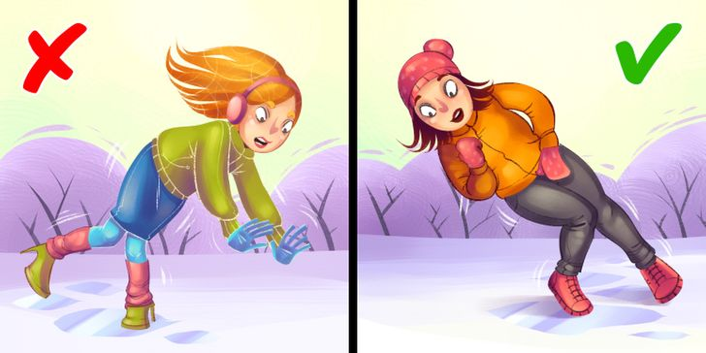

- Перепад температур может превратить улицы в каток. Выбирайте зимнюю обувь на низком каблуке или без, с прорезиненной рельефной подошвой. Можно даже купить ледоступы - приспособление с двумя резиновыми петлями, которые надеваются на носок обуви и каблук, и небольшими шипами - они помогут не упасть (особенно это актуально для пожилых людей, которые при падении часто получают сложные переломы).
- Ходите по краю тротуара - там не так скользко, как в центре, да и сугробы ближе - если что, они смягчат падение.
- При ходьбе широко расставляйте ноги со слегка согнутыми коленями, идите чуть наклонившись вперед, мелкими скользящими шагами. Наступайте не на носок, а на всю подошву полностью. Не держите руки в карманах.
- Не носите одежду, сковывающую движения (узкие джинсы или юбки).
- Если вы почувствовали, что теряете равновесие, постарайтесь упасть набок, сгруппировавшись и прижав руки к бокам.
- Если падаете лицом вперед, подтяните руки к груди и согните, как при отжиманиях. Падение на прямые руки грозит переломом запястья.
- Если падаете назад, старайтесь не выставлять локти, это чревато локтевым переломом. Вместо этого прижмите подбородок к груди (это снизит риск удара затылком), ссутультесь, а руки расставьте максимально широко и постарайтесь "погасить" ими резкое падение.

На прогулке
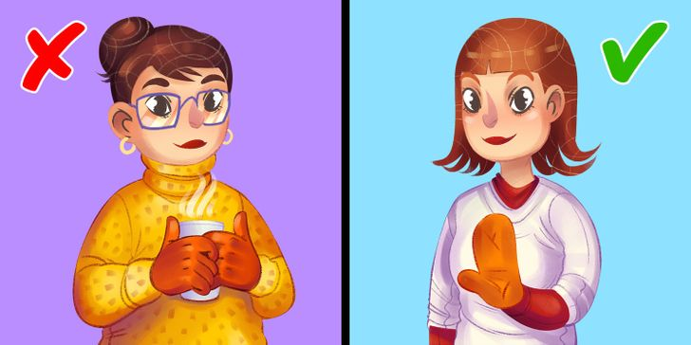

Считается, что обморожение можно получить только при очень низкой температуре. Но при сильном ветре и большой влажности отморозить уши, нос и пальцы можно, даже если температура выше нуля. Если вы собрались на долгую прогулку, подготовьтесь:

- Снимите украшения из металла, замените очки в металлической оправе на контактные линзы - на морозе они быстро остывают сами и охлаждают кожу, а кольца к тому же замедляют кровообращение.
- Чем больше на вас слоев одежды, тем лучше сохраняется тепло. Первый слой одежды должен плотно прилегать к телу. Если вы вспотели, хлопковая одежда высыхает медленно, и это может привести к переохлаждению. Лучше шерсть или синтетика.
- Перед выходом съешьте что-то калорийное - на морозе вы тратите больше энергии.
- Не пейте горячие напитки непосредственно перед выходом на улицу - это расширяет сосуды, тепло быстро теряется, и наступает переохлаждение.
- Нельзя пить и алкоголь - в состоянии опьянения сложнее определить, замерзли вы или нет, и вовремя начать согреваться.
- Не допускайте сильного перепада температур между домом и улицей. Оптимальная температура в квартире - 18–20 °С. Если температура выше, верхние дыхательные пути пересушиваются, с поверхности бронхов испаряется больше жидкости, и вы легче простужаетесь. Увлажняйте воздух - если нет увлажнителя, положите на батарею влажное полотенце.
- За час-полтора до выхода нанесите на лицо и руки защитный питательный крем.
- Не носите тесную обувь, ноги в ней легко замерзают.
- Вместо перчаток носите варежки, в них руки не замерзнут так быстро. Надевайте их в подъезде, а не на улице, чтобы сохранить больше тепла.
- Если вы отморозили нос, уши или пальцы, не засовывайте сразу под горячую воду, не растирайте снегом или спиртом. Согревайте их постепенно. Что делать при обморожении, читайте ниже.

Правила безопасного поведения на воде

На льду
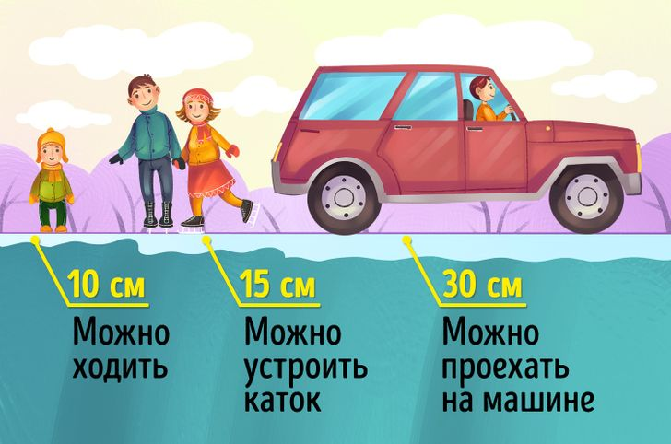
Тонкий лёд
♣ Цвет льда мутный, серый, пористый
♣ Покрытый снегом
♣ В местах где растет камыш, тростник и др. водные растения
Крепкий лёд
♣ Цвет льда прозрачный с зеленоватым или синеватым оттенком
♣ На открытом бесснежном пространстве лёд всегда толще
Под снегом могут быть трещины и разломы
♣ Опасны места сброса в водоёмы промышленных сточных вод (насыщены реагентами всю зиму не замерзает)
♣ Чистое, ровное, не занесенное снегом место- полынья или промоина.
♣ Если на ровном снеговом покрове темное пятно – неокрепший лёд
♣ Соблюдать осторожность в период оттепелей – лед теряет прочность
Без особой необходимости по замерзшим поверхностям водоемов лучше не ходить, но если уж вы оказались на льду, соблюдайте следующие правила:
- Не проверяйте прочность льда ногой, лучше возьмите крепкую палку.
- Не выходите на лед в темноте, в дождь или метель.
- Не ходите по льду, покрытому снегом, - под ним могут быть трещины и провалы.
- Не ходите группой и не собирайтесь на одном участке льда, держитесь на расстоянии 5–6 метров друг от друга.
- Не выходите на лед, если пили алкоголь.
- Не ходите по льду рядом с кустами, деревьями, камышом - там лед может быть слабее.
- Обращайте внимание на цвет льда на замерзшем водоеме - голубоватый или зеленоватый лед - крепкий, прочность белого в 2 раза меньше, желтоватый, серый или матово-белый - ненадежный.
- Рюкзак повесьте на одно плечо, чтобы легко снять, если провалитесь.
- Если лед под вами затрещал, идти дальше нельзя. Нужно осторожно лечь и ползти обратно по своим следам или отойти скользящими шагами, не отрывая ног ото льда и широко расставив их, чтобы распределить нагрузку.

Как выжить, если вы провалились под лед

Лучший способ не провалиться в полынью — это не игнорировать предупреждения и не ступать на лед в непроверенных местах.
Но мы знаем, что в жизни случается всякое, поэтому подготовили для вас инструкцию, как спастись, если вы угодили в ледяную ловушку.

Не паникуйте, держите голову над водой, зовите на помощь
- Не паникуйте. Даже если вы погрузились глубоко, вода вытолкнет вас обратно.
- Удерживайте голову на поверхности — для этого можно слегка запрокинуть ее назад.
- Не стоит барахтаться, теряя силы, вместо этого делайте ногами непрерывные движения так, словно вы крутите педали велосипеда.
- Дышите как можно медленнее и глубже.
- Зовите на помощь.

Повернитесь в ту сторону, откуда вы пришли, там лед прочнее
- Если рюкзак или пальто тянет вас ко дну, избавьтесь от них. Но не стоит тратить драгоценное время на раздевание, если одежда не тяжелая. Тем более, в ней могут быть воздушные карманы, которые помогут вам удержаться на плаву.
- Выбраться легче всего тем же путем, которым вы сюда пришли. Лед вокруг полыньи очень хрупкий, но то место, где вы стояли, до того как провалиться, должно быть прочнее.
- Повернитесь лицом к этому месту и положите руки на лед, протянув их как можно дальше.

Навалитесь на край льдины грудью и выталкивайте себя из воды
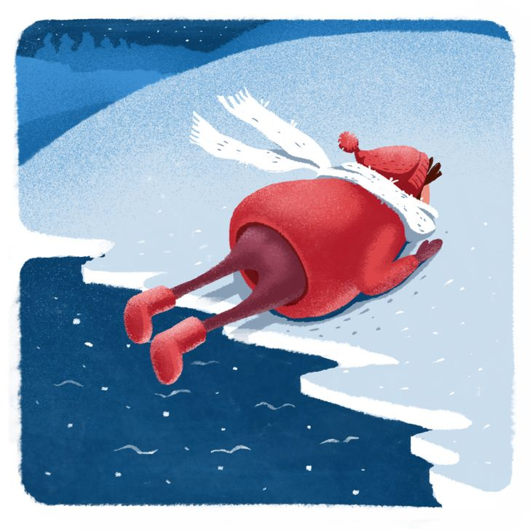
- Чтобы выбраться, обопритесь ладонями обеих рук о край льдины, навалитесь на нее грудью и попытайтесь вытолкнуть себя из воды на поверхность. Отталкивайтесь ногами, стараясь придать туловищу горизонтальное положение.
- Альтернативный способ: вытащите из воды правую руку до плеча и, положив на лед, используйте ее как опору. Затем попытайтесь забросить на лед правую ногу. Делать это нужно резко и с усилием, чтобы перенести центр тяжести тела из воды на ледяную поверхность.
- Еще один метод - выбраться из полыньи на спине. Для этого нужно поместить затылок на край льдины, широко раскинуть руки и отталкиваясь ногами, перенести себя на твердую поверхность.

Не вставайте сразу на ноги, откатитесь от опасного места
- Оказавшись на краю твердой поверхности, не пытайтесь сразу же подняться на ноги, лед может снова провалиться под вами.
- Откатитесь в сторону от полыньи как можно дальше.

Ползите к берегу тем же путем, которым вы пришли
- Не вставая на ноги, отползите в ту сторону, откуда пришли, там прочность льда уже известна и он с большей вероятностью выдержит ваш вес.
- Выбравшись на берег, не останавливайтесь, чтобы не замерзнуть, бегом добирайтесь до ближайшего теплого помещения.

Избавьтесь от мокрой одежды, согревайтесь постепенно
- Оказавшись в помещении, снимите мокрую одежду, завернитесь в одеяло и выпейте что-нибудь теплое.
- Нельзя принимать горячую ванну, так как это может вызвать шок и даже остановку сердца. Согреваться нужно постепенно.
- В случае, если нет возможности быстро добраться до теплого помещения, нужно постараться выжать воду из одежды. Находиться на морозе в мокрой одежде так же опасно, как быть совсем без нее.
- Как можно скорее обратитесь к врачу, даже если вам кажется, что купание в ледяной воде обошлось без последствий.

Безопасность наша и наших детей – в наших руках!

Телефон для сообщений о фактах ненадлежащей работы ответственных лиц по обеспечению техники безопасности:
24-5-61
Отдел имущества, землеустройства, ЖКХ, архитектуры и строительства
Начальник отдела: Танков Дмитрий Евгеньевич

